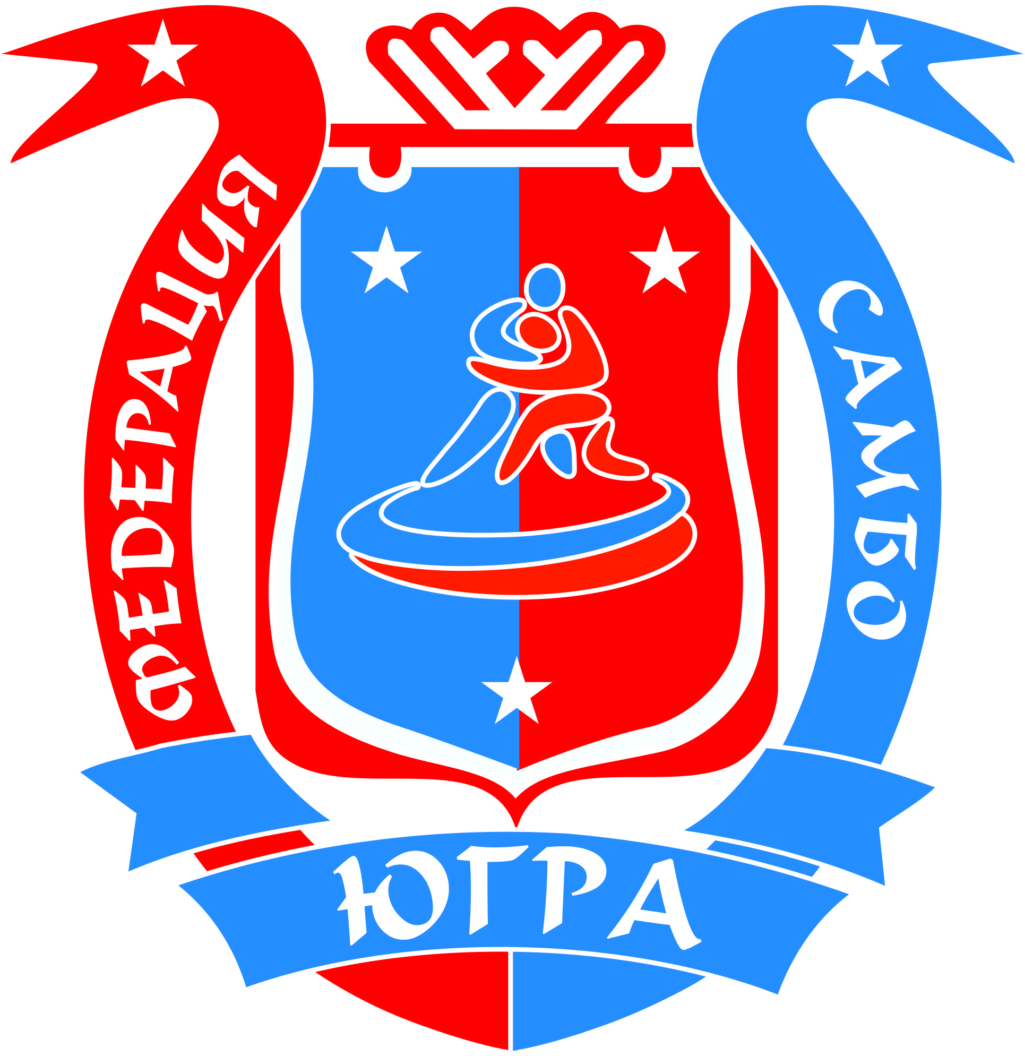

ФЕДЕРАЦИЯ САМБО
ХАНТЫ-МАНСИЙСКОГО АВТОНОМНОГО ОКРУГА - ЮГРЫ

628464; ХМАО-Югра, ОГРН 1128624000768
Тюменская обл., КПП 860901001
г. Радужный 3 мкр., д.23 ИНН 8609999834
Тел: 89821562959
Е-mail: sambo.raduzhniy@mail.ru

ИНФОРМАЦИОННОЕ ПИСЬМО
Регламент проведения Первенства УрФО самбо среди юношей и девушек 13-14 лет (2005-2006 гг.р.), 02-06 мая 2019г. г. Радужный:

03 мая 2019 года
День приезда.
14.00-16.00 – работа мандатной комиссии в ЦБ «Юность»;
17.00-18.00 – официальное взвешивание юноши: – 35 кг, 42 кг, 50 кг, 59 кг, 71 кг ;
девушки:- 34 кг, 40 кг, 47 кг, 55 кг, 65 кг;
18.00-19.00 – совещание представителей, тренеров и судей;
19.00-20.00 – жеребьевка;

04 мая 2019 года
10.00 – начало соревнований юноши: – 35 кг, 42 кг, 50 кг, 59 кг, 71 кг ;
девушки:- 34 кг, 40 кг, 47 кг, 55 кг, 65 кг;

15.00-16.00 - официальное взвешивание юноши: – 38 кг, 46 кг, 54 кг, 65 кг, +71 кг.
девушки:- 37 кг, 43 кг, 51 кг, 59 кг, + 65 кг.
17.00 – торжественная церемония открытия соревнований.

05 мая 2019 года
10.00 – начало соревнований юноши: – 38 кг, 46 кг, 54 кг, 65 кг, +71 кг.
девушки:- 37 кг, 43 кг, 51 кг, 59 кг, + 65 кг.
17.00 – финальные схватки;
18.00 – церемония награждения и закрытие соревнований.

06 мая 2019 года
День отъезда команд.

